|  |  |
| --- | --- |
|  | BỘ GIÁO DỤC VÀ ĐÀO TẠO  **TRƯỜNG ĐẠI HỌC CÔNG NGHỆ TP. HCM** |

**ĐỒ ÁN JAVA**

**THIẾT KẾ WEBSITE BÁN QUẦN ÁO**

Ngành: **Công nghệ thông tin**

Chuyên ngành: **Công nghệ phần mềm**

Giảng viên hướng dẫn : Tô Thành Duy

Sinh viên thực hiện :

+ Phạm Thế Đức – 1911067354 – 19DTHE5

+ Lê Tuấn Diệp Phát – 1911060921 – 18DTHE5

TP. Hồ Chí Minh, 2022

**LỜI CẢM ƠN**

Lời đầu tiên, chúng em xin chân thành cảm ơn Thầy Tô Thành Duy phụ trách hướng dẫn bộ môn đồ án Java.

Sau thời gian học tập và trải nghiệm ngôn ngữ Java, chúng em đã rút ra được rất nhiều kinh nghiệm về cách thức phân tích và thiết kế website bằng ngôn ngữ Java với mô hình Spring boot, kỹ năng làm việc mà không chỉ đơn giản là đọc trong sách vở có thể có được và một lần nữa, chúng em xin gửi lời cảm ơn sâu sắc nhất đến Thầy đã dạy bảo và hướng dẫn những kiến thức chuyên môn cần có để chúng em áp dụng tốt nhất những gì đã được học trong suốt thời gian thực hiện đồ án.

Trong quá trình thực hiện đồ án và làm báo cáo, do còn thiếu nhiều kinh nghiệm thực tế nên không tránh khỏi những sai sót. Chúng em rất mong nhận được những ý kiến đóng góp của Thầy để giúp chúng em trong lĩnh vực này được hoàn thiện hơn. Đó là hành trang quý giá giúp chúng em hoàn thiện kiến thức của mình sau này.

Chúng em xin chân thành cảm ơn và trân trọng kính chào!

**NHẬN XÉT & ĐÁNH GIÁ CỦA GIẢNG VIÊN HƯỚNG DẪN**

Qua quá trình thực hiện:

Giáo viên hướng dẫn có một số nhận xét, đánh giá như sau:

1/- Quá trình thực hiện

2/- Thực hiện báo cáo

Đánh giá chung

Kết quả đạt được:

Điểm đánh giá việc thực hiện báo cáo………/10

*TP. HCM, Ngày 20 tháng 05 năm 2022*

**GIẢNG VIÊN HƯỚNG DẪN**

**Tô Thành Duy**

**MỤC LỤC**

CHƯƠNG I: GIỚI THIỆU ĐỀ TÀI 1

1.1. Đặt vấn đề: 1

1.2. Phân tích đối tượng sử dụng: 1

1.3. Mô tả hoạt động của nghiệp vụ: 2

1.4. Yêu cầu chức năng: 2

*1.4.1. Khách hàng:* 2

*1.4.2. Người quản lý:* 3

1.5. Yêu cầu phi chức năng: 3

1.6. Kết quả mong muốn đạt được: 4

*1.6.1. Mục tiêu nghiên cứu:* 4

*1.6.2. Mục tiêu đề tài:* 4

1.7. Cấu trúc đề tài: Đề tài gồm 5 chương. 4

*1.7.1. Chương 1 - Tổng quan đề tài:* 4

*1.7.2. Chương 2 - Cơ sở lý thuyết:* 4

*1.7.3. Chương 3 - Phân tích thiết kế hệ thống:* 4

*1.7.4. Chương 4 - Kết quả thực nghiệm:* 4

*1.7.5. Chương 5 - Kết luận:* 5

CHƯƠNG II. CƠ SỞ LÝ THUYẾT 6

2.1. Tìm hiểu về Java: 6

2.2. Các công nghệ đã sử dụng 7

*2.2.1. Java Spring Boot:* 7

*2.2.2. Restfull API* 8

2.3. Các phần mềm sử dụng để phát triển đồ án Website: 9

*2.3.1. IntelliJ IDEA Community Edition* 9

*2.3.2. MySQL* 10

*2.3.3. Visual Studio Code* 13

CHƯƠNG III: PHÂN TÍCH THIẾT KẾ HỆ THỐNG 16

3.1. Mô tả đề tài 16

*3.1.1. Quy trình tra cứu và đặt mua*. 16

*3.1.2. Quy trình xử lý yêu cầu đặt quần áo của cửa hàng.* 17

3.2. Các mô hình phân tích thiết kế 17

3.3. Database: 20

*3.3.1. Bảng lưu thông tin người dùng* 21

*3.3.2. Bảng lưu thông tin giỏ hàng* 21

*3.3.3. Bảng lưu thông tin sản phẩm* 21

*3.3.4. Bảng lưu danh mục sản phẩm* 21

*3.3.5. Bảng lưu danh sách hoá đơn đã được lập* 22

*3.3.6. Bảng lưu chi tiết hoá đơn đã được lập* 22

CHƯƠNG 4: KẾT QUẢ THỰC NGHIỆM 23

4.0. Giao diện trang chủ Website. 23

4.1. Giao diện trang đăng nhập. 23

4.2. Giao diện trang đăng ký. 24

4.3. Giao diện trang danh sách sản phẩm. 24

4.4. Giao diện trang chi tiết sản phẩm. 24

4.5. Giao diện trang tìm kiếm sản phẩm. 25

4.6. Giao diện trang thông tin tài khoản. 25

4.7. Giao diện trang lịch sử mua hàng. 25

4.8. Giao diện trang giỏ hàng. 26

4.9. Giao diện trang đổi mật khẩu. 26

4.10. Giao diện trang quản lý danh sách đơn hàng. 26

4.11. Giao diện trang quản lý người dùng. 27

4.12. Giao diện trang quản lý sản phẩm. 27

4.13. Giao diện trang quản lý loại sản phẩm. 27

CHƯƠNG 5: KẾT LUẬN 28

5.1. Những kết quả đạt được 28

5.2. Những hạn chế 28

5.3. Hướng phát triển 28

TÀI LIỆU THAM KHẢO 30

**MỤC LỤC HÌNH ẢNH**

*Hình 2.2.1. Tóm tắt về Spring boot* 7

*Hình 2.2.2. Cách thức hoạt động của Restfull API* 8

*Hình 2.2.3 Kiểu dữ liệu Json* 9

*Hình 2.3.1. IntelliJ IDEA Community Edition* 9

*Hình 2.3.2. MySQL* 10

*Hình 2.3.3. Visual Studio Code* 13

*Hình 3.2.1. Usecase nghiệp vụ của website.* 17

*Hình 3.2.2. Usecase tùy chọn đăng nhập.* 17

*Hình 3.2.3. Usecase tùy chọn đăng ký.* 18

*Hình 3.2.4. Usecase quản lý tài khoản.* 18

*Hình 3.2.5. Usecase quản lý website.* 18

*Hình 3.2.6. Usecase quản lý khách hàng.* 19

*Hình 3.2.7. Usecase đặt vé.* 19

*Hình 3.2.8. Hình ảnh mô hình Activity đăng ký* 19

*Hình 3.2.9 Hình ảnh mô hình Activity đăng nhập* 20

*Hình 3.3. Class Diagram hệ thống.* 20

*Hình 3.3.1 Bảng lưu thông tin người dùng* 21

*Hình 3.3.2 Bảng lưu thông tin giỏ hàng* 21

*Hình 3.3.3 Bảng lưu thông tin sản phẩm* 21

*Hình 3.3.4 Bảng lưu danh mục sản phẩm* 22

*Hình 3.3.5 Bảng lưu danh sách hoá đơn đã được lập* 22

*Hình 3.3.6 Bảng lưu chi tiết hoá đơn đã được lập* 22

*Hình 4.0. Giao diện trang chủ.* 23

*Hình 4.1. Giao diện trang đăng nhập.* 23

*Hình 4.2. Giao diện trang đăng ký.* 24

*Hình 4.3. Giao diện trang danh sách sản phẩm.* 24

*Hình 4.4. Giao diện trang chi tiết sản phẩm.* 24

*Hình 4.5. Giao diện trang tìm kiếm sản phẩm.* 25

*Hình 4.6. Giao diện trang thông tin tài khoản.* 25

*Hình 4.7. Giao diện trang lịch sử mua hàng.* 25

*Hình 4.8. Giao diện trang giỏ hàng.* 26

*Hình 4.9. Giao diện trang thay đổi mật khẩu.* 26

*Hình 4.10. Giao diện trang quản lý danh sách đơn hàng.* 26

*Hình 4.11. Giao diện trang quản lý người dùng.* 27

*Hình 4.12. Giao diện trang quản lý sản phẩm.* 27

*Hình 4.13. Giao diện trang quản lý loại sản phẩm.* 27

# CHƯƠNG I: GIỚI THIỆU ĐỀ TÀI

## 1.1. Đặt vấn đề:

Khoa học công nghệ, trí tuệ loài người không ngừng nâng lên tầm cao mới. Thành tựu khoa học thì được phát minh hàng ngày, hàng giờ nhằm phục vụ cho những nghiên cứu tương lai. Không nằm ngoài nhịp vận động của thời đại, Công Nghệ Thông Tin cũng phát triển như vũ bão với hàng loạt những tiện ích phục vụ ngày càng hiệu quả cho cuộc sống.

Cùng với sự phát triển không ngừng về kỹ thuật máy tính và mạng điện tử, công nghệ thông tin cũng có được những công nghệ hết sức tuyệt vời lần lượt chinh phục hết đỉnh cao này đến đỉnh cao khác. Mạng Internet ngày càng trở nên một công cụ không thể thiếu, là nền tảng chính cho sự truyền tải, thay đổi thông tin trên toàn cầu. Bằng Internet chúng ta đã thực hiện được nhiều công việc với tốc độ nhanh hơn và chi phí thấp hơn so với các cách thức truyền thống, chính điều này đã thúc đẩy sự khai sinh và phát triển về nhiều khía cạnh như thương mại điện tử, giải trí…

Về mặt thương mại điện tử, nhu cầu mua sắm của chúng ta tăng theo cùng với sự phát triển của công nghệ, một trong những nhu cầu đó chính là mua sắm thời trang. Trước đây việc mua sắm thời trang cần chúng ta phải ra tận cửa hàng để có thể mua được, việc đấy có thể tốn rất nhiều thời gian của chúng ta đặc biệt là trong những ngày lễ khi mà lượng người mua sắm rất nhiều so với những ngày thường.

Để có thể phục vụ cho việc trên, nhóm em xây dựng một website bán quần áo giúp chúng ta có thể mua được quần áo một cách nhanh chóng và dễ dàng mà không cần phải ra trực tiếp các cửa hàng như trước kia.

## 1.2. Phân tích đối tượng sử dụng:

- Đối tượng là khách hàng: Người có nhu cầu tra cứu, tìm kiếm quần áo, các hãng thời trang…

- Đối tượng là quản lý cửa hàng quần áo: Người có nhu cầu quảng cáo và quản lý cửa hàng quần áo cho khách hàng biết đến…

- Đối tượng là trung gian: Người lập trình, thiết kế hệ thống, ứng dụng… Là người sẽ quản lý chức năng của nhóm đối tượng quản lý cửa hàng và khách hàng.

## 1.3. Mô tả hoạt động của nghiệp vụ:

Website cho phép quản lý cửa hàng (quần áo) của mình trên hệ thống, cửa hàng có thể quản lý thông tin quần áo, quản lý thông tin khuyến mãi cũng như nhận được các thông tin mua sắm, mỗi khi website có thông tin mua sắm mới website sẽ thông báo cho cửa hàng biết, cửa hàng có thể xem thông tin hoá đơn bao gồm thông tin người mua như: họ tên, số điện thoại, số lượng mua, giá tiền, thông tin đồ đặt…

Đối với người dùng là khách hàng có thể tra cứu các loại quần áo có sẵn ở cửa hàng và có thể đặt mua tại website không cần đi đến cửa hàng. Khi cửa hàng xác nhận thông tin hoá đơn của khách hàng, người dùng sẽ nhận được thông báo thông tin hoá đơn của mình khi mua hàng…

Khách hàng có thể thay đổi thông tin cá nhân trên website cũng như mật khẩu…

Về phần quản lý cửa hàng sẽ được xem thống kê hoá đơn khi khách hàng mua, chỉnh sửa quyền truy cập cho website, thêm sản phẩm mơi và thêm loại sản phẩm.

## 1.4. Yêu cầu chức năng:

Các hoạt động mà người dùng có thể tương tác với ứng dụng bao gồm:

### *1.4.1. Khách hàng:*

- **Xem và tìm kiếm các quần áo**: Người dùng có thể tìm kiếm các quần áo theo tên, theo hãng…

- **Đặt mua quần áo:** khi người dùng ở giao diện thông tin quần áo khách hàng có thể đặt mua bằng cách chọn quần áo cần mua. Khi nhấn chọn đặt mua sẽ chuyển đến giao diện đặt mua hiển thị thông tin quần áo mà bạn đã chọn trước đó, khách hàng cần nhập địa chỉ giao hàng và mô tả (nếu có) những thông tin này sẽ giúp cửa hàng liên hệ với bạn khi có vấn đề gì về đơn hàng.

- **Đăng kí/đăng nhập thành viên**: Website sẽ yêu cầu người dùng đăng nhập khi muốn mua sắm tại hệ thống. Nếu người dùng chưa có tài khoản thì có thể tạo tài khoản.

- **Thay đổi thông tin người dùng:** Người dùng có thể thay đổi thông tin người  
dùng của mình như: tên, số điện thoại, địa chỉ… trong menu thông tin tài khoản.

- **Thay đổi mật khẩu khi quên mật khẩu:** Người dùng có thể thay đổi mật khẩu của mình.

- **Lựa chọn quần áo**: Sau khi đăng nhập thì người dùng có thể tiến hành đặt mua quần áo. Sau khi chọn một quần áo bất kì, website sẽ đưa người dùng đến lựa chọn số lượng. Sau khi lựa chọn các quần áo, người dùng sẽ được xem về thông tin quần áo và các quần áo mà người dùng đã chọn. Người dùng có thể tiến hành thanh toán hoặc hủy các lựa chọn đã chọn.

- **Thanh toán thông qua ví điện tử:** Người dùng có thể sử dụng ví điện tử (Momo, ZaloPay) để thanh toán.

### *1.4.2. Người quản lý:*

- **Quản lý thông tin quần áo:** Người quản lý có thể thêm, xóa hoặc chỉnh sửa thông tin của quần áo, cũng như loại quần áo…

- **Quản lý hóa đơn và thống kê**: Quản lý có thể xem hoá đơn của khách hàng và thống kê hóa đơn theo tháng hoặc từ ngày đến ngày.

- **Quản lý thông tin của người dùng và nhân viên**: Quản lý có thể cấp quyền cho tài khoản nhân viên hoặc truy cập vào thông tin người dùng.

## 1.5. Yêu cầu phi chức năng:

* **Website dễ sử dụng cho khách hàng**: thân thiện, dễ nhìn, dễ làm quen, thao tác dễ, không lỗi hiển thị gây khó chịu. Các tính năng trong ứng dụng cần phải thiết kế sao cho đầy đủ và hiển thị một cách phù hợp nhất.
* **Tốc độ tải trang nhanh gọn**: Tăng cường tốc độ truy cập ứng dụng để khách hàng có thể trải nghiệm tốt hơn. Website chuyển đổi các chức năng giao diện mượt mà, nhanh chóng không để cho người dùng phải chờ quá lâu.
* **Yêu cầu về bảo mật**: Phân quyền sử dụng cho người dùng, có tính bảo mật (tên đăng nhập và mật khẩu phải chính xác để vào được hệ thống).
* **Website chạy trên được nhiều truy cập**: nhiều truy cập tồn tại với các thế hệ, nền tảng khác nhau. Website phải chạy được trên 70% các nền tảng.

## 1.6. Kết quả mong muốn đạt được:

### *1.6.1. Mục tiêu nghiên cứu:*

- Học được nhiều kiến thức mới.

- Tìm hiểu kĩ thuật lập trình Java Web trên IntelliJ IDEA Community.

- Tìm hiểu công nghệ hỗ trợ như Framework Spring boot, ReactJs …

- Nghiên cứu phát triển thành hệ thống.

### *1.6.2. Mục tiêu đề tài:*

- Giúp cho người dùng có thể tra cứu quần áo dễ dàng và nhanh nhất.

- Giúp các cửa hàng có thể tiếp cận được nhiều khách hàng nhất.

- Khách hàng có thể đặt mua nếu có nhu cầu.

- Cửa hàng có thể quản lý được các hóa đơn đặt mua trên website.

- Cửa hàng có thể quản lý được hoạt động của cửa hàng trên website.

- Cửa hàng có thể thêm, xoá, sửa thông tin quần áo một cách nhanh chóng.

## 1.7. Cấu trúc đề tài: Đề tài gồm 5 chương.

### *1.7.1. Chương 1 - Tổng quan đề tài:*

Giới thiệu về dài tài, mục đích của đề tài, xác định các yêu cầu chức năng của hệ thống.

### *1.7.2. Chương 2 - Cơ sở lý thuyết:*

Tìm hiểu về các công nghệ sử dụng để thực hiện đề tài và phân tích đề tài.

### *1.7.3. Chương 3 - Phân tích thiết kế hệ thống:*

Phân tích các chức năng của hệ thống, tìm hiểu và nghiên cứu công nghệ để thực hiện chức năng.

### *1.7.4. Chương 4 - Kết quả thực nghiệm:*

Mô tả kiến trúc tổng quan của hệ thống, sứ liên lạc giữa các thành tố và cách tổ chức hoạt động của hệ thống để cuối cùng đi đến hiện thực hệ thống.

### *1.7.5. Chương 5 - Kết luận:*

Nêu ra những kết quả đã đạt được, hạn chế của chương trình, cũng như đưa ra các hướng phát triển tiếp theo trong thời gian tới.

# CHƯƠNG II. CƠ SỞ LÝ THUYẾT

## 2.1. Tìm hiểu về Java:

### *Hình 2.1. Java*

Java là một ngôn ngữ lập trình hướng đối tượng (OOP) và dựa trên các lớp. Khác với phần lớn ngôn ngữ lập trình thông thường, thay vì biên dịch mã nguồn thành mã máy hoặc thông dịch mã nguồn khi chạy, Java được thiết kế để biên dịch mã nguồn thành bytecode, bytecode sau đó sẽ được môi trường thực thi (runtime environment) chạy.

Trước đây, Java chạy chậm hơn những ngôn ngữ dịch thẳng ra mã máy như C và C++, nhưng sau này nhờ công nghệ "biên dịch tại chỗ" - Just in time compilation, khoảng cách này đã được thu hẹp, và trong một số trường hợp đặc biệt Java có thể chạy nhanh hơn. Java chạy nhanh hơn những ngôn ngữ thông dịch như Python, Perl, PHP gấp nhiều lần. Java chạy tương đương so với C#, một ngôn ngữ khá tương đồng về mặt cú pháp và quá trình dịch/chạy.

Cú pháp Java được vay mượn nhiều từ C & C++ nhưng có cú pháp hướng đối tượng đơn giản hơn và ít tính năng xử lý cấp thấp hơn. Do đó việc viết một chương trình bằng Java dễ hơn, đơn giản hơn, đỡ tốn công sửa lỗi hơn.

Trong Java, hiện tượng rò rỉ bộ nhớ hầu như không xảy ra do bộ nhớ được quản lý bởi Java Virtual Machine (JVM) bằng cách tự động "dọn dẹp rác". Người lập trình không phải quan tâm đến việc cấp phát và xóa bộ nhớ như C, C++. Tuy nhiên khi sở dụng những tài nguyên mạng, file IO, database (nằm ngoài kiểm soát của JVM) mà người lập trình không đóng (close) các streams thì rò rỉ dữ liệu vẫn có thể xảy ra.

## 2.2. Các công nghệ đã sử dụng

### *2.2.1. Java Spring Boot:*

Spring Boot là một Project nằm trên tầng IO Execution (Tầng thực thi) của Spring IO Framework.

Spring Boot là một bước tiếp theo của Spring, để làm cho Spring dễ dàng hơn trong việc thiết lập và phát triển ứng dụng. Với Spring Boot các cấu hình Spring được giảm thiểu tối đa. Spring Boot hỗ trợ các bộ chứa nhúng (embedded containers) điều này cho phép các ứng dụng web có thể chạy độc lập mà không cần phải trên khai lên các Web Server.

Chúng ta có thể dùng spring boot để tạo ứng dụng Java Web chạy bằng command line 'java -jar' hoặc xuất khẩu ra file war để triển khai lên Web Server như thông thường. Spring Boot cung cấp cho Chúng ta một "CLI Tool" để chạy các kịch bản Spring (spring scripts).

*Hình 2.2.1. Tóm tắt về Spring boot*

Các lợi ích của Spring Boot:

* Spring Boot rất dễ dàng để phát triển các ứng dụng dựa trên Spring với Java hoặc Groovy.
* Spring Boot giảm thiểu thời gian phát triển và tăng năng xuất
* Spring Boot tránh việc phải viết nhiều mã nguyên mẫu (boilerplate Code), Annotations và các cấu hình XML.
* Spring Boot dễ dàng để bạn tương tác các ứng dụng Spring Boot với các hệ sinh thái của Spring như Spring JDBC, Spring ORM, Spring Data, Spring Security etc.
* Spring Boot đi theo cách tiếp  cận “Nguyên tắc cấu hình mặc định” để giảm thiểu thời gian và nỗ lực cần thiết để phát triển ứng dụng.
* Spring Boot cung cấp các Server nhúng (Embedded HTTP servers) như là Tomcat, Jetty .... để phát triển và test các ứng dụng web nhanh chóng và dễ dàng.
* Spring Boot cung cấp công cụ CLI (Command Line Interface) dể phát triển và test các ứng dụng Spring Boot(Java hoặc Groovy) từ các dòng lệnh (command prompt) rất dễ dàng và nhanh chóng.
* Spring Boot cung cấp rất nhiều các plugin để phát triển và test các ứng dụng Spring Boot nhanh chóng sử dụng các công cụ Build như Maven và Gradle
* Spring Boot cung cấp nhiều plugin để làm việc với các cơ sở dữ liệu nhúng (embedded database)  và các cơ sở dữ liệu lưu trữ trên bộ nhớ (in-memory Databases) một cách dễ dàng.

### *2.2.2. Restfull API*

RESTful API là một tiêu chuẩn dùng trong việc thiết kế API cho các ứng dụng web (thiết kế Web services) để tiện cho việc quản lý các resource. Nó chú trọng vào tài nguyên hệ thống (tệp văn bản, ảnh, âm thanh, video, hoặc dữ liệu động…), bao gồm các trạng thái tài nguyên được định dạng và được truyền tải qua HTTP.

Cách thức hoạt động của Restfull API

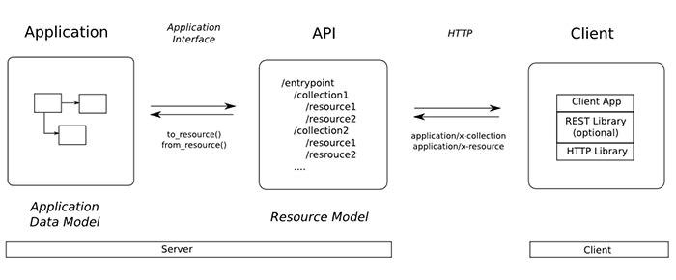

*Hình 2.2.2. Cách thức hoạt động của Restfull API*

REST hoạt động chủ yếu dựa vào giao thức HTTP. Các hoạt động cơ bản nêu trên sẽ sử dụng những phương thức HTTP riêng.

* GET (SELECT): Trả về một Resource hoặc một danh sách Resource.
* POST (CREATE): Tạo mới một Resource.
* PUT (UPDATE): Cập nhật thông tin cho Resource.
* DELETE (DELETE): Xoá một Resource.

Những phương thức hay hoạt động này thường được gọi là CRUD tương ứng với Create, Read, Update, Delete – Tạo, Đọc, Sửa, Xóa.

Hiện tại đa số lập trình viên viết RESTful API giờ đây đều chọn JSON là format chính thức nhưng cũng có nhiều người chọn XML làm format, nói chung dùng thế nào cũng được miễn tiện và nhanh.

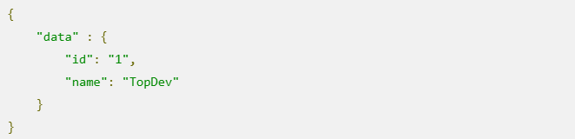

*Hình 2.2.3 Kiểu dữ liệu Json*

## 2.3. Các phần mềm sử dụng để phát triển đồ án Website:

### *2.3.1. IntelliJ IDEA Community Edition*



### *Hình 2.3.1. IntelliJ IDEA Community Edition*

IntelliJ IDEA Community Edition là trình biên dịch được thiết kế dành cho nhà phát triển, hỗ trợ tạo và sửa lỗi các ứng dụng web và ứng dụng trên thiết bị di động, bao gồm các nền tảng Java, Groovy, Scala hay Android, đồng thời hỗ trợ ngôn ngữ JavaScript, HTML, CSS, Ruby và Python.

IntelliJ IDEA là một IDE Java, hoặc môi trường phát triển tích hợp, một chương trình mà về cơ bản cho phép các nhà phát triển để xây dựng phần mềm và cung cấp cho họ những công cụ cần thiết để hoàn thành một nhiệm vụ như vậy. Phát triển bởi Jetbrains, IntelliJ IDEA có sẵn trong hai giấy phép, một phiên bản thương mại đầy đủ (cái gọi là Ultimate Edition) và Apache 2 phiên bản cộng đồng được cấp phép, và cấp bậc như một top-tier tiện ích lập trình Java, cùng với Eclipse, NetBeans, và Oracle JDeveloper.

**Những tính năng chính của phần mềm IntelliJ IDEA Community Edition:**

- Trình biên dịch hỗ trợ tạo và sửa lỗi các ứng dụng web và di động

- Làm việc với nền tảng Java, Groovy, Scala or Android

**-**Không cần chuyển đổi giữa các không gian làm việc

- Tích hợp công cụ chỉnh sửa

- Hỗ trợ nhiều ngôn ngữ lập trình

### *2.3.2. MySQL*



### *Hình 2.3.2. MySQL*

MySQL là một hệ thống quản trị cơ sở dữ liệu mã nguồn mở (Relational Database Management System, viết tắt là RDBMS) hoạt động theo mô hình client-server. RDBMS là một phần mềm hay dịch vụ dùng để tạo và quản lý các cơ sở dữ liệu (Database) theo hình thức quản lý các mối liên hệ giữa chúng.

MySQL là một trong số các phần mềm RDBMS. RDBMS và MySQL thường được cho là một vì độ phổ biến quá lớn của MySQL. Các ứng dụng web lớn nhất như Facebook, Twitter, YouTube, Google, và Yahoo! đều dùng MySQL cho mục đích lưu trữ dữ liệu. Kể cả khi ban đầu nó chỉ được dùng rất hạn chế nhưng giờ nó đã tương thích với nhiều hạ tầng máy tính quan trọng như Linux, macOS, Microsoft Windows, và Ubuntu.

Một số công cụ miễn phí dùng làm MySQL là:

* MySQL Workbench (Mac, Windows, Linux), Miễn phí, mã nguồn mở
* Sequel Pro (Mac), miễn phí, mã nguồn mở
* HeidiSQL (Windows; chạy trên Mac hoặc Linux bằng WINE emulator), miễn phí
* phpMyAdmin (web app), miễn phí, mã nguồn mở

MySQL và SQL không giống nhau. Hãy nhớ, MySQL là một trong các phần mềm RDBMS, hoạt động theo mô hình client-server. Nhưng, làm thế nào clietn và server liên lạc với nhau trong môi trường của RDBMS? Chúng sử dụng ngôn ngữ truy vấn có cấu trúc chung – Structured Query Language (SQL). Nếu bắt gặp một thương hiệu nào đó có SQL kèm theo, như PostgreSQL, Microsoft SQL server, chúng thường là những thương hiệu sử dụng syntax của SQL. RDBMS software lại được viết bằng ngôn ngữ lập trình, nhưng luôn sử dụng SQL làm ngôn ngữ chính để tương tác với database. Bản thân MySQL được viết bằng C và C++.

Các thuật ngữ thường gặp cơ bản của MySQL:

*Database:*

Database chính là nơi giúp lưu trữ được các dữ liệu. Chúng ta có thể coi Database chính là những ngăn tủ mà nó không chỉ đơn thuần giúp chứa đồ mà còn giúp phân loại, cất giữ được các dữ liệu cùng loại với nhau dễ dàng, khoa học. Với từng ngăn tủ trong Database sẽ có chứa một loại dữ liệu riêng, tuy nhiên xét về tổng thể nó lại có sự liên hệ với nhau theo một nguyên tắc nhất định.

*Open source:*

Bản chất của MySQL là hệ thống mã nguồn mở nên bất kì ai cũng có thể tải xuống, sử dụng, hay tiến hành chỉnh sửa theo ý muốn. Đó chính là cách hiểu đơn giản nhất của khái niệm Open source với MySQL. Tuy nhiên, thực tế thì vẫn có loại giấy phép GPL mà ở đó có thể hiện rõ ràng những điều bạn được làm và không được làm theo quy định, trong những trường hợp cụ thể.



*Hình Open Source*

*Client - Server:*

Mô hình này giống như một mạng nhện mà ở đó có [máy chủ](https://domain.mona.media/blog/vps-la-gi-tong-quan-ve-may-chu-ao-vps) – server sẽ được đặt nằm ở vị trí trung tâm, có nhiệm vụ chủ yếu là lưu trữ các dữ liệu trên hệ thống. Trong khi đó những máy khách – client khi cần tìm kiếm, hay làm việc với một dữ liệu cụ thể sẽ kết nối với máy chủ để được cung cấp thông tin theo nhu cầu.

*MySQL Client:*

MySQL client không hẵn phải cài phần mềm MySQL của Oracle mà là nói chung của mọi phần mềm có thể thực hiện truy vấn lên một MySQL server và nhận kết quả trả về. MySQL client điển hình là đoạn mã PHP script trên một máy tính hay trên cùng server dùng để kết nối tới cơ sở dữ liệu MySQL database. Phpmyadmin cũng là một MySQL client có giao diện người dùng.

*MySQL Server:*

MySQL Server là máy tính hay một hệ các máy tính cài đặt phần mềm MySQL dành cho server để giúp bạn lưu trữ dữ liệu trên đó, để máy khách có thể truy cập vào quản lý. Dữ liệu này được đặt trong các bảng, và các bảng có mối liên hệ với nhau. MySQL server nhanh, an toàn, đáng tin cậy. Phần mềm MySQL cũng miễn phí và được phát triển, phân phối và hỗ trợ bởi Oracle Corporation.



*Hình MySQL Server*

### *2.3.3. Visual Studio Code*



### *Hình 2.3.3. Visual Studio Code*

Visual Studio Code là một trình soạn thảo mã nguồn nhẹ nhưng mạnh mẽ, chạy trên máy tính và hỗ trợ Windows, macOS và Linux. Nó đi kèm với hỗ trợ tích hợp sẵn cho JavaScript, TypeScript và Node.js và có một hệ sinh thái mở rộng phong phú cho các ngôn ngữ khác (chẳng hạn như C ++, C#, Java, Python, PHP và Go) và thời gian chạy (chẳng hạn như .NET và Unity).

Visual Studio Code hỗ trợ chức năng debug, đi kèm với Git, có syntax highlighting, tự hoàn thành mã thông minh, snippets, và cải tiến mã nguồn. Nhờ tính năng tùy chỉnh, Visual Studio Code cũng cho phép người dùng thay đổi theme, phím tắt, và các tùy chọn khác.

*Hỗ trợ nhiều ngôn ngữ lập trình*

Visual Studio Code hỗ trợ nhiều ngôn ngữ lập trình như C/C++, C#, F#, Visual Basic, HTML, CSS, JavaScript, … Vì vậy, nó dễ dàng phát hiện và đưa ra thông báo nếu chương chương trình có lỗi.

*Hỗ trợ đa nền tảng*

Các trình viết code thông thường chỉ được sử dụng hoặc cho Windows hoặc Linux hoặc Mac Systems. Nhưng Visual Studio Code có thể hoạt động tốt trên cả ba nền tảng trên.

*Cung cấp kho tiện ích mở rộng*

Trong trường hợp lập trình viên muốn sử dụng một ngôn ngữ lập trình không nằm trong số các ngôn ngữ Visual Studio hỗ trợ, họ có thể tải xuống tiện ích mở rộng. Điều này vẫn sẽ không làm giảm hiệu năng của phần mềm, bởi vì phần mở rộng này hoạt động như một chương trình độc lập.

*Kho lưu trữ an toàn*

Đi kèm với sự phát triển của lập trình là nhu cầu về lưu trữ an toàn. Với Visual Studio Code, người dùng có thể hoàn toàn yên tâm vì nó dễ dàng kết nối với Git hoặc bất kỳ kho lưu trữ hiện có nào.

*Hỗ trợ web*

Visual Studio Code hỗ trợ nhiều ứng dụng web. Ngoài ra, nó cũng có một trình soạn thảo và thiết kế website.

*Lưu trữ dữ liệu dạng phân cấp*

Phần lớn tệp lưu trữ đoạn mã đều được đặt trong các thư mục tương tự nhau. Ngoài ra, Visual Studio Code còn cung cấp các thư mục cho một số tệp đặc biệt quan trọng.

*Hỗ trợ viết Code*

Một số đoạn code có thể thay đổi chút ít để thuận tiện cho người dùng. Visual Studio Code sẽ đề xuất cho lập trình viên các tùy chọn thay thế nếu có.

*Hỗ trợ thiết bị đầu cuối*

Visual Studio Code có tích hợp thiết bị đầu cuối, giúp người dùng khỏi phải chuyển đổi giữa hai màn hình hoặc trở về thư mục gốc khi thực hiện các thao tác.

*Màn hình đa nhiệm*

Người dùng Visual Studio Code có thể mở cùng lúc nhiều tệp tin và thư mục – mặc dù chúng không hề liên quan với nhau.

*Intellisense*

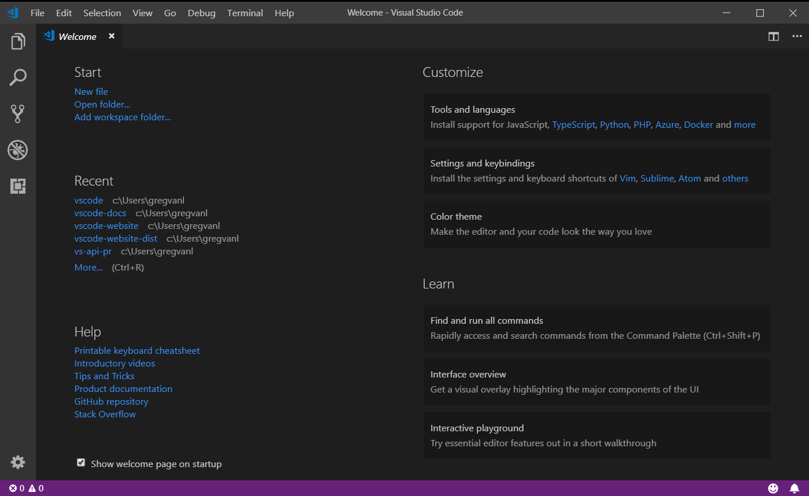

Hầu hết các trình viết mã đều có tính năng nhắc mã Intellisense, nhưng ít chương trình nào chuyên nghiệp bằng Visual Studio Code. Nó có thể phát hiện nếu bất kỳ đoạn mã nào không đầy đủ. Thậm chí, khi lập trình viên quên không khai báo biến, Intellisense sẽ tự động giúp họ bổ sung các cú pháp còn thiếu.

*Hỗ trợ Git*

Visual Studio Code hỗ trợ kéo hoặc sao chép mã trực tiếp từ GitHub. Mã này sau đó có thể được thay đổi và lưu lại trên phần mềm.

# CHƯƠNG III: PHÂN TÍCH THIẾT KẾ HỆ THỐNG

## 3.1. Mô tả đề tài

Mỗi khi chúng ta có nhu cầu mua quần áo với bạn bè, người thân trong gia đình, chúng ta thường tốn rất nhiều thời gian vào việc lựa chọn mẫu mã như không biết xem thông tin quần áo, hãng sản phẩm, giá cả như thế nào, các chương trình khuyến mãi của cửa hàng…

Về phía cửa hàng, sau nhiều đợt cách ly xã hội việc kinh doanh của cửa hàng bị ảnh hưởng rất nhiều, để thu hút được khách hàng đến với cửa hàng, cửa hàng có nhiều chương trình khuyến mãi để kích thích, thu hút khách hàng và cửa hàng cũng cần quản cáo sản phẩm của mình cho nhiều người tiếp cận nhất có thể.

Chính vì những nhu cầu trên của khách hàng và cửa hàng quần áo, tôi xây dụng website gợi ý, tra cứu sản phẩm và quản lý quần áo trên website.

### *3.1.1. Quy trình tra cứu và đặt mua*.

Khi người dùng có nhu cầu tra cứu thông tin sản phẩm, người dùng chọn tìm kiếm trên website khi này website sẽ gợi ý các sản phẩm.

Khi đã lựa chọn được sản phẩm, người dùng chọn vào quần áo đó, giao diện thông tin chi tiết sẽ hiện ra bao gồm các thông tin khuyến mãi (nếu có) các hình ảnh poster sản phẩm sẽ được hiển thị theo slider phía trên giao diện, thông tin sản phẩm cũng như thông tin khuyến mãi sẽ được hiển thị nếu có.

Quần áo của cửa hàng được gom theo từng mục, người dùng có thể chọn các sản phẩm mà mình cần đặt hoặc tìm kiếm nhanh ở phía trên. Các sản phẩm mà được chọn sẽ được hiển thị trong giao diện xác nhận đặt, người dùng có thể thay đổi số lượng các sản phẩm hoặc xoá khỏi danh sách cần đặt.

Người dùng cần điền các thông tin như: Họ và tên (*), số điện thoại (*), email của người đặt để cửa hàng có thể liên hệ và xác nhận đơn đặt vé (nếu cần). Sau khi điền đầy đủ các thông tin trên người dùng nhấn vào nút gửi yêu cầu đặt xác nhận để hoàn tất yêu cầu đặt vào sản phẩm đó. Nếu đặt thành công website sẽ hiển thị thông báo đặt vé thành công và chuyển người dùng về giao diện chính.

### *3.1.2. Quy trình xử lý yêu cầu đặt quần áo của cửa hàng.*

Khi người dùng đặt thành công trên website, yêu cầu đặt sẽ được thông báo đến cửa hàng ngay lập tức. Khi nhận được yêu cầu đặt, cửa hàng có thể xem chi tiết đơn hàng và thông tin khách hàng .

Người dùng có thể xem chi tiết thông tin đặt mua của mình trong giao diện lịch sử đặt.

Khi khách hàng đã đặt hàng, thông báo đơn đặt sẽ được cập nhật lên trang quản lý của cửa hàng. Người dùng sẽ nhận thông báo hoàn tất đặt và có thể đánh giá sản phẩm.

## 3.2. Các mô hình phân tích thiết kế

* Mô hình Usecase tổng quát:

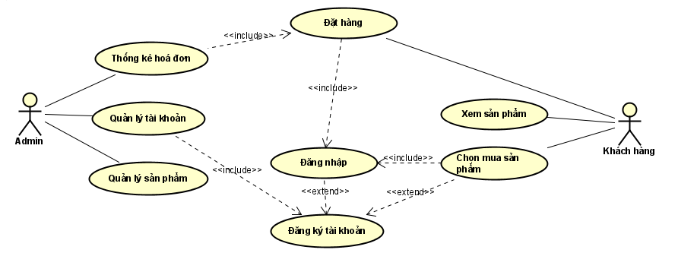

### *Hình 3.2.1. Usecase nghiệp vụ của website.*

* Mô hình Usecase đăng nhập:

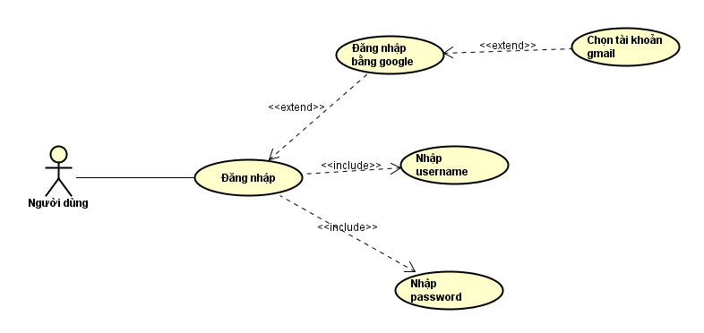

### *Hình 3.2.2. Usecase tùy chọn đăng nhập.*

* Mô hình Usecase đăng ký:

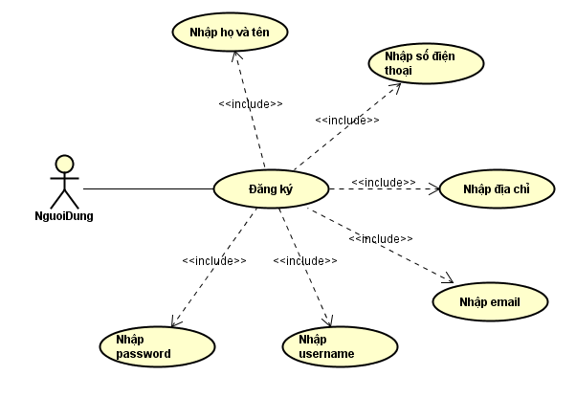

### *Hình 3.2.3. Usecase tùy chọn đăng ký.*

* Mô hình Usecase quản lý tài khoản:

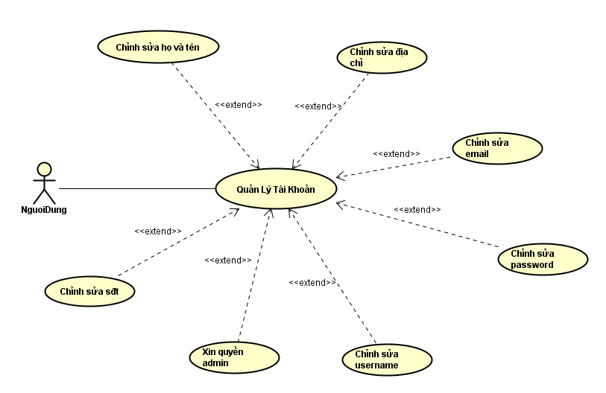

### *Hình 3.2.4. Usecase quản lý tài khoản.*

* Mô hình Usecase quản lý website:

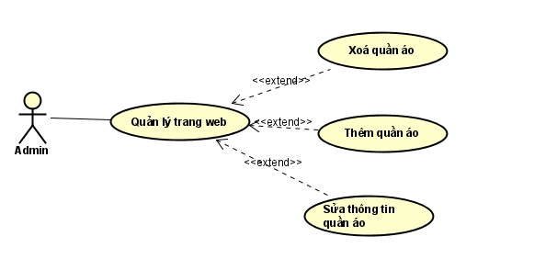

### *Hình 3.2.5. Usecase quản lý website.*

* Mô hình Usecase quản lý khách hàng:

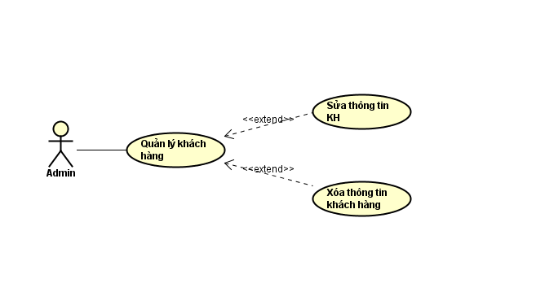

### *Hình 3.2.6. Usecase quản lý khách hàng.*

* Mô hình Usecase quản lý đặt vé:

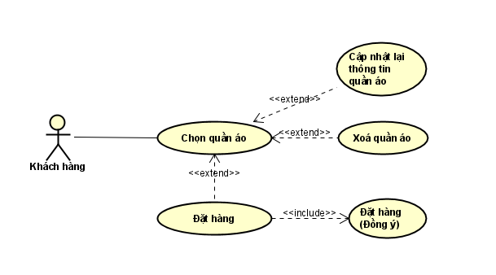

### *Hình 3.2.7. Usecase đặt vé.*

* Mô hình Activity đăng ký:

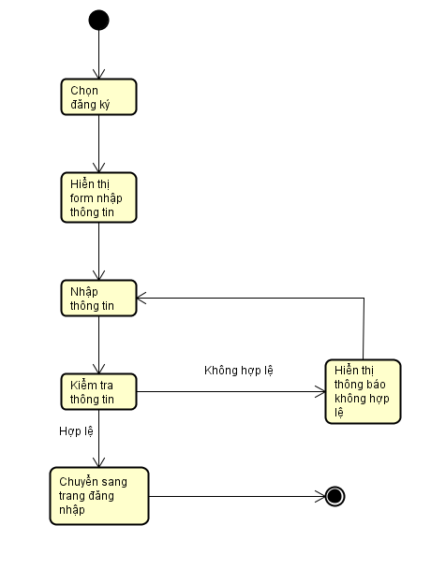

*Hình 3.2.8. Hình ảnh mô hình Activity đăng ký*

* Mô hình Activity đăng nhập:

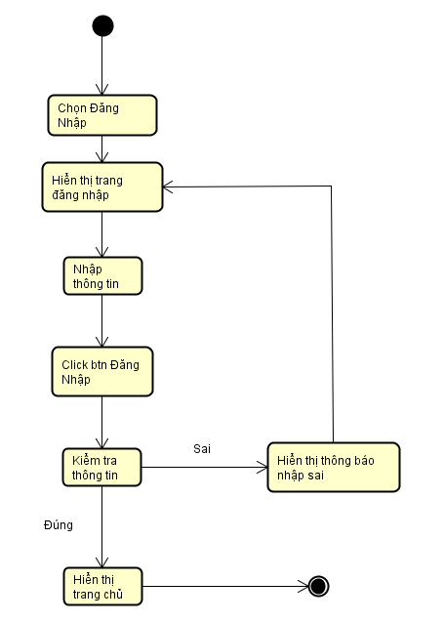

*Hình 3.2.9 Hình ảnh mô hình Activity đăng nhập*

## 3.3. Database:

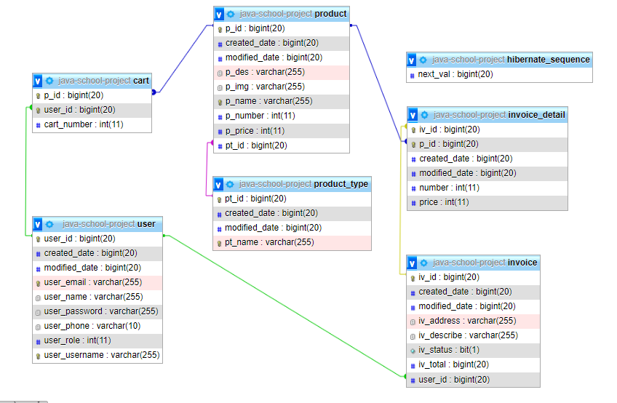

### *Hình 3.3. Class Diagram hệ thống.*

### *3.3.1. Bảng lưu thông tin người dùng*

Sử dụng Id người dùng để làm khoá.

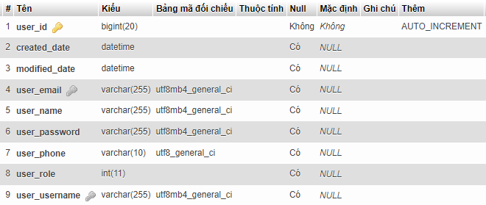

*Hình 3.3.1 Bảng lưu thông tin người dùng*

### *3.3.2. Bảng lưu thông tin giỏ hàng*

Lưu thông tin các sản phẩm đã được cho vào giỏ hàng.

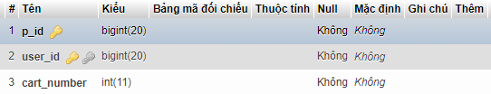

*Hình 3.3.2 Bảng lưu thông tin giỏ hàng*

*3.3.3. Bảng lưu thông tin sản phẩm*

Lưu trữ thông tin các sản phẩm của cửa hàng.

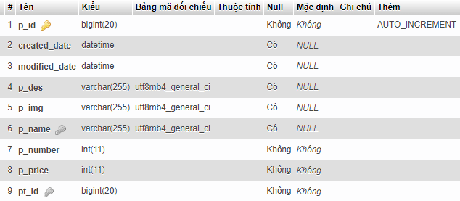

*Hình 3.3.3 Bảng lưu thông tin sản phẩm*

*3.3.4. Bảng lưu danh mục sản phẩm*

Lưu thông tin danh mục sản phẩm nhằm dùng để phân loại sản phẩm.

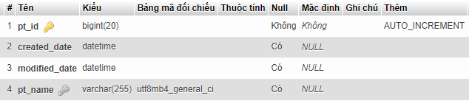

*Hình 3.3.4 Bảng lưu danh mục sản phẩm*

*3.3.5. Bảng lưu danh sách hoá đơn đã được lập*

Lưu trữ thông tin hoá đơn gồm trạng thái, ngày lập, và khách hàng mua.

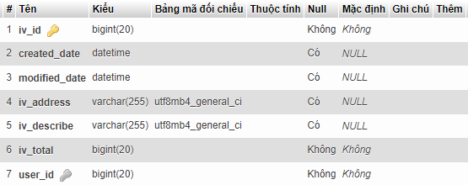

*Hình 3.3.5 Bảng lưu danh sách hoá đơn đã được lập*

*3.3.6. Bảng lưu chi tiết hoá đơn đã được lập*

Ứng với mỗi hoá đơn sẽ có một chi tiết hoá đơn để lưu trữ thông tin sản phẩm và số lượng sản phẩm đã mua.

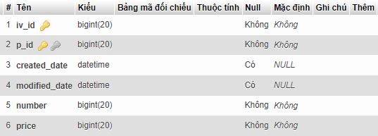

*Hình 3.3.6 Bảng lưu chi tiết hoá đơn đã được lập*

# CHƯƠNG 4: KẾT QUẢ THỰC NGHIỆM

## 4.0. Giao diện trang chủ Website.

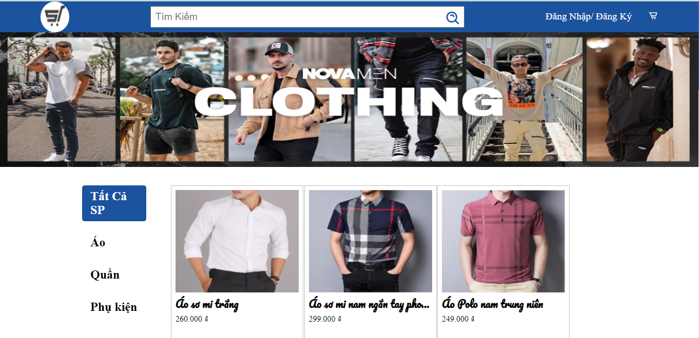

### *Hình 4.0. Giao diện trang chủ.*

## 4.1. Giao diện trang đăng nhập.

Tính năng:

- Đăng nhập.

- Bấm nút “Đăng ký!” để chuyển đến giao diện đăng ký.

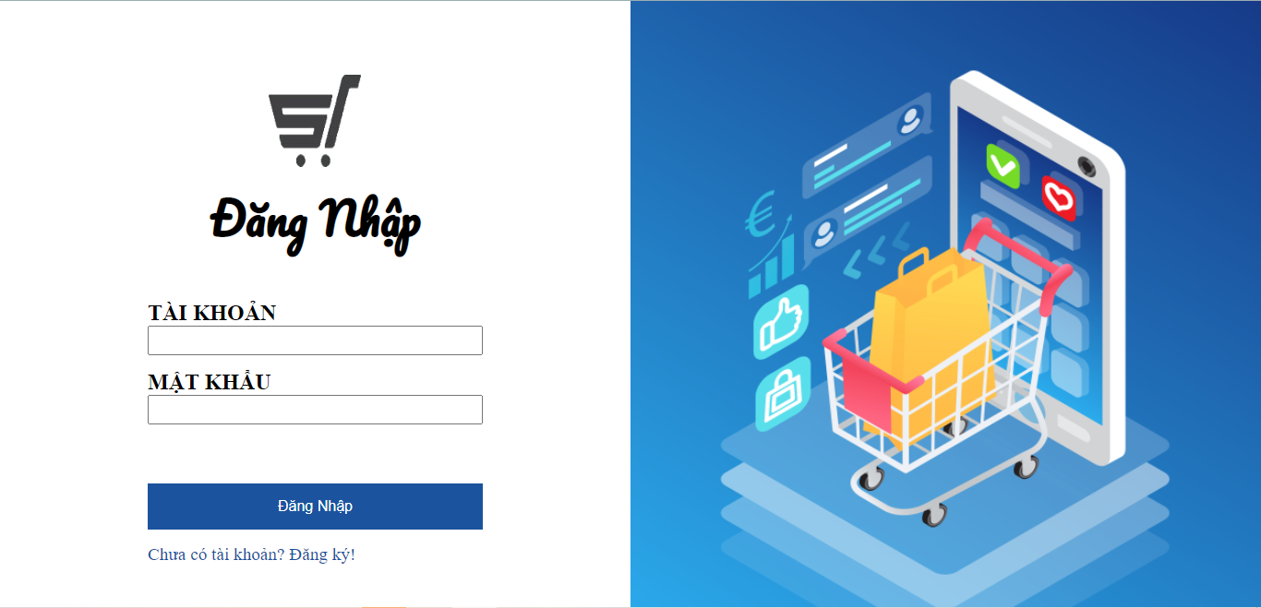

### *Hình 4.1. Giao diện trang đăng nhập.*

## 4.2. Giao diện trang đăng ký.



### *Hình 4.2. Giao diện trang đăng ký.*

## 4.3. Giao diện trang danh sách sản phẩm.

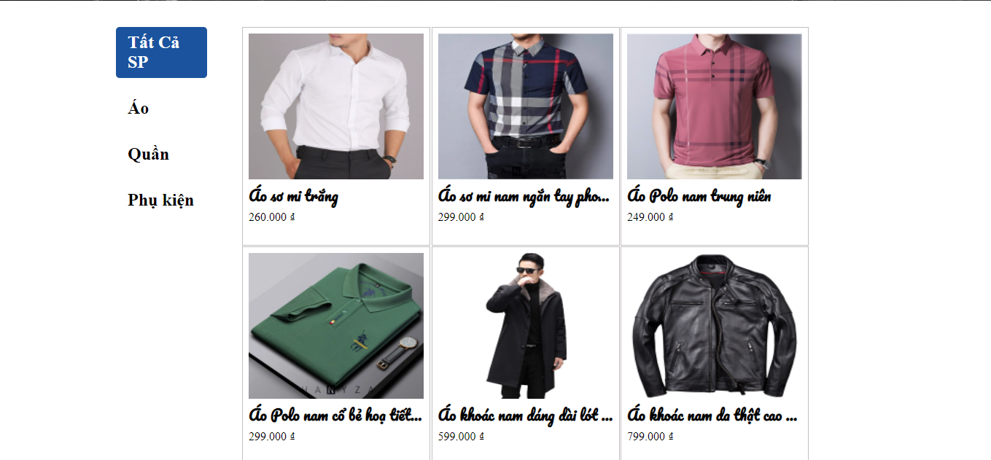

### *Hình 4.3. Giao diện trang danh sách sản phẩm.*

## 4.4. Giao diện trang chi tiết sản phẩm.

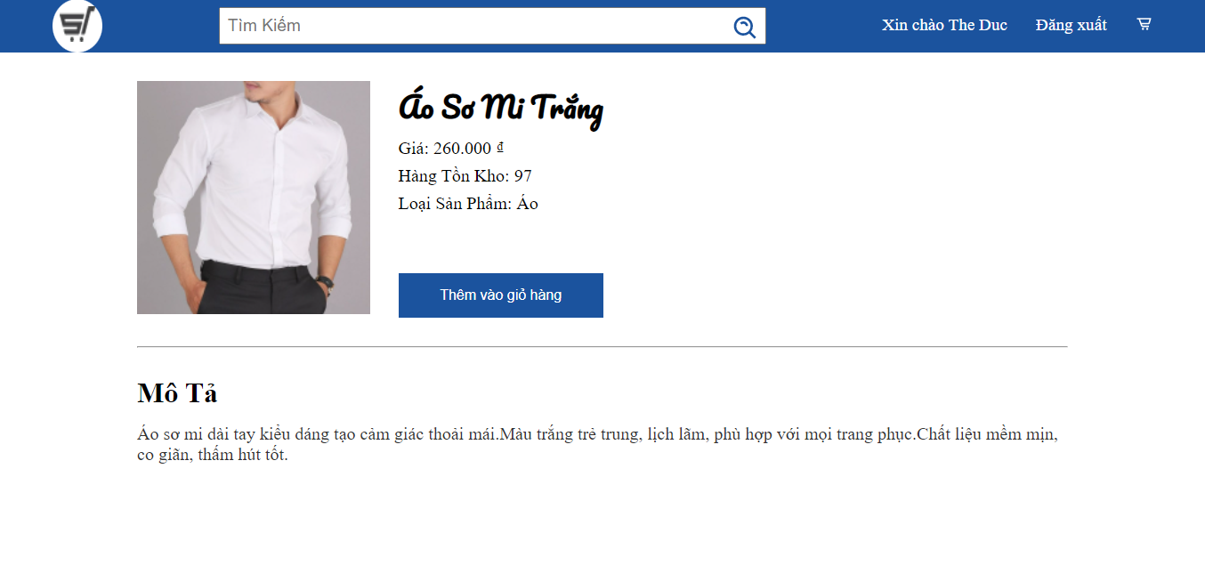

### *Hình 4.4. Giao diện trang chi tiết sản phẩm.*

## 4.5. Giao diện trang tìm kiếm sản phẩm.

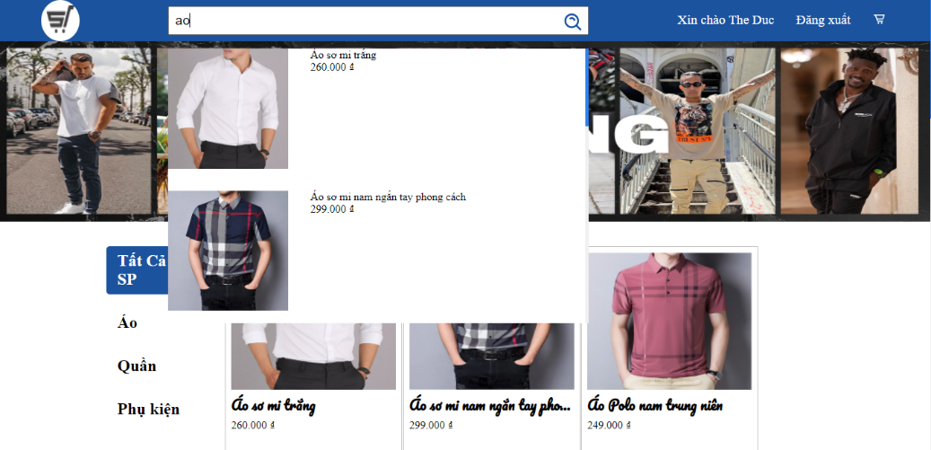

### *Hình 4.5. Giao diện trang tìm kiếm sản phẩm.*

## 4.6. Giao diện trang thông tin tài khoản.

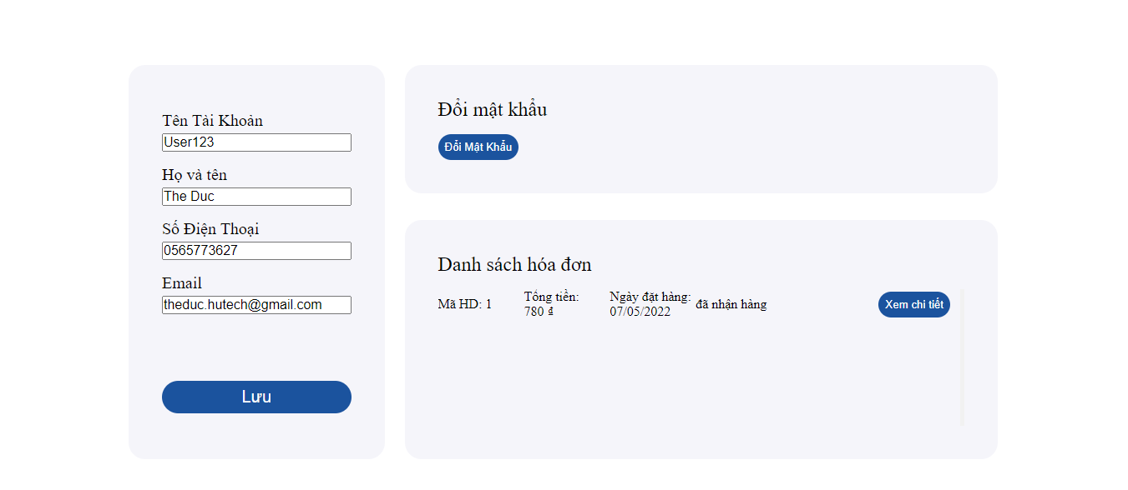

### *Hình 4.6. Giao diện trang thông tin tài khoản.*

## 4.7. Giao diện trang lịch sử mua hàng.



### *Hình 4.7. Giao diện trang lịch sử mua hàng.*

## 4.8. Giao diện trang giỏ hàng.

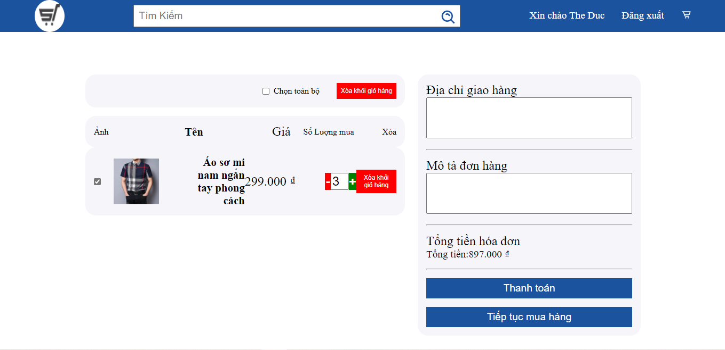

### *Hình 4.8. Giao diện trang giỏ hàng.*

## 4.9. Giao diện trang đổi mật khẩu.



### *Hình 4.9. Giao diện trang thay đổi mật khẩu.*

## 4.10. Giao diện trang quản lý danh sách đơn hàng.

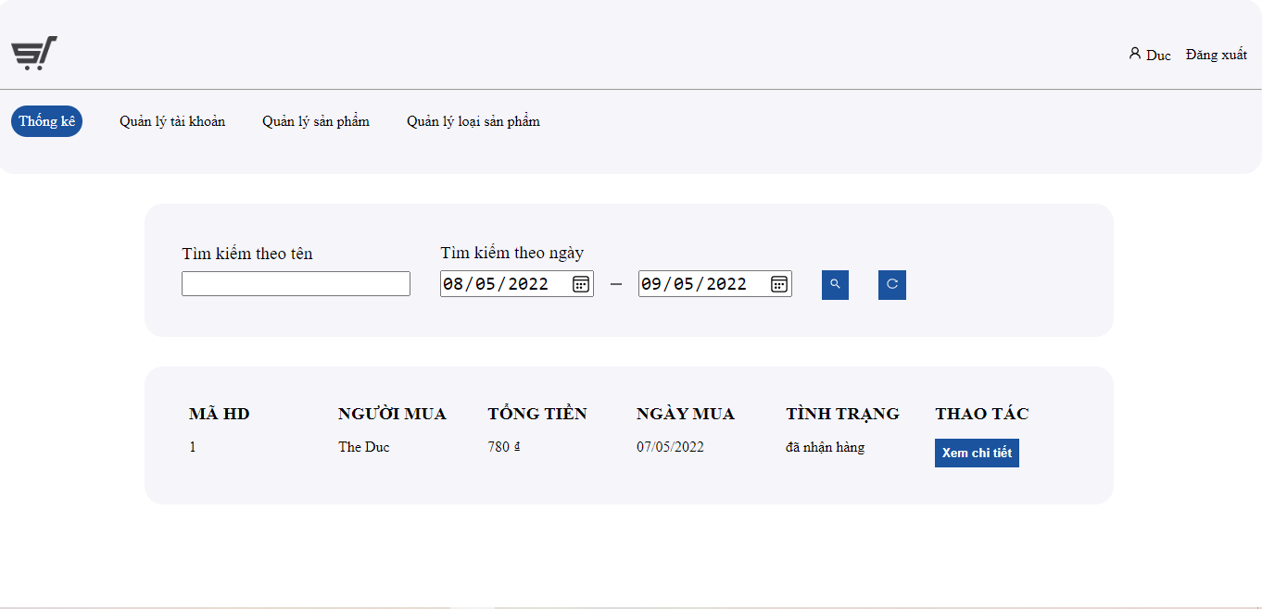

### *Hình 4.10. Giao diện trang quản lý danh sách đơn hàng.*

## 4.11. Giao diện trang quản lý người dùng.

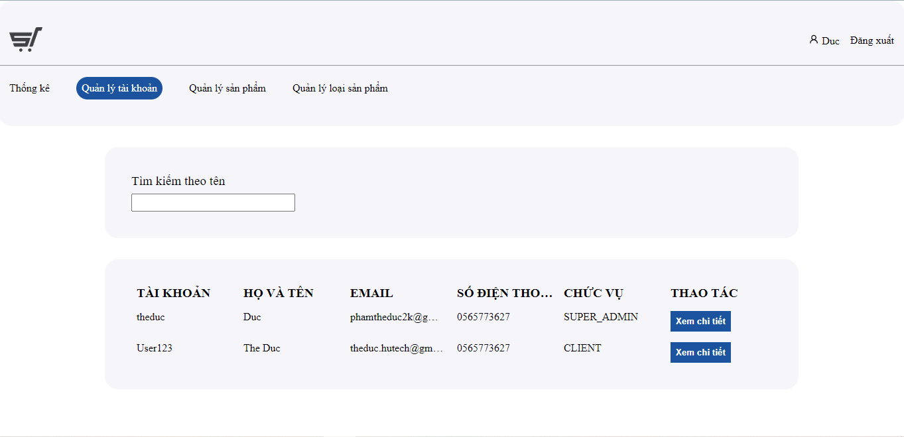

### *Hình 4.11. Giao diện trang quản lý người dùng.*

## 4.12. Giao diện trang quản lý sản phẩm.

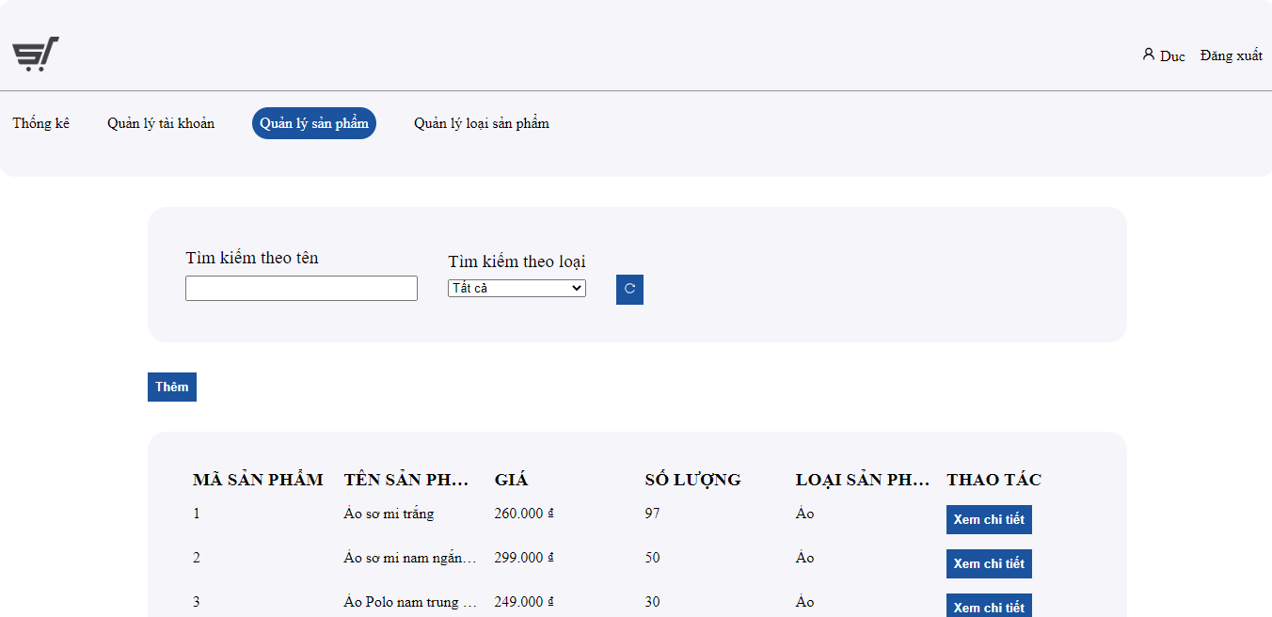

### *Hình 4.12. Giao diện trang quản lý sản phẩm.*

## 4.13. Giao diện trang quản lý loại sản phẩm.

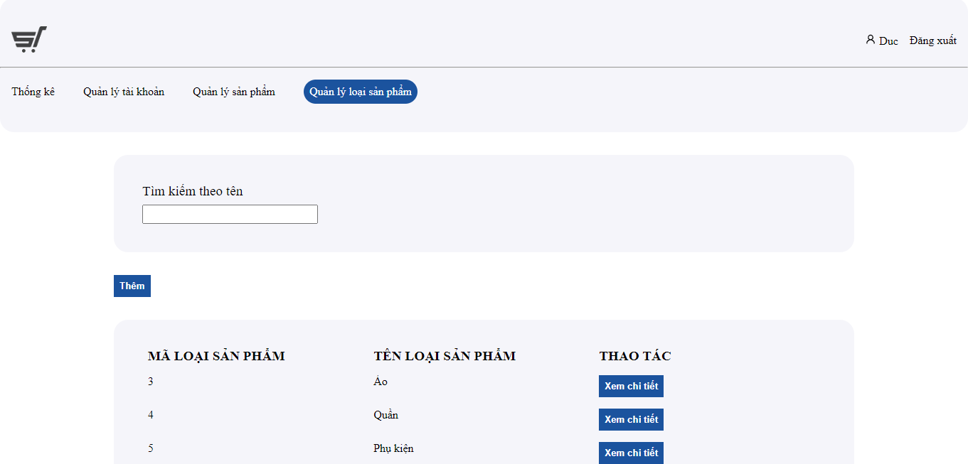

### *Hình 4.13. Giao diện trang quản lý loại sản phẩm.*

# CHƯƠNG 5: KẾT LUẬN

## 5.1. Những kết quả đạt được

Sau một thời gian tìm hiểu về thói quen tra cứu, tìm kiếm của người dùng và quy trình đặt quần áo, được ứng dụng vào đồ án, thì đồ án đã đạt được những mục tiêu sau :

- Giao diện thân thiện dễ dùng.

- Chức năng đăng nhập đăng ký đa dạng.

- Quản lý quần áo đơn giản hơn, hiển thị được thông tin quần áo…

- Quản lý đặt hàng, gửi yêu cầu đặt mua dễ dàng.

- Chức năng thông báo giúp người dùng biết được những thông tin cần thiết.

- Chức năng hiển thị những sản phẩm cho cửa hàng đã hoàn thành.

## 5.2. Những hạn chế

* Việc sử dụng thành thạo một ngôn ngữ lập trình không phải là một điều đơn giản mà cần phải có thời gian.
* Các chức năng quản lý cửa hàng chưa được hoàn thành.
* Có nhiều chức năng trong dự định chưa được hoàn thành.
* Chức năng quản lý, thanh toán còn hạn chế.
* Phát triển những chức năng chưa được hoàn thiện.
* Phương pháp thực hiện còn nhiều sai sót.

## 5.3. Hướng phát triển

* Vì đề tài có tính ứng dụng vào thực tế cao nên cần bổ sung thêm thông tin cửa hàng, thông tin nhu cầu của người dùng để dễ dàng hơn trong việc gợi ý các sản phẩm phù hợp nhất.
* Xây dựng ứng dụng với giao diện thân thiện hơn.
* Xây dựng hệ thống Server API service đồng bộ và bảo mật.
* Mở rộng quy mô lớn hơn.
* Cần xây dựng các chức năng cho admin.
* Cần thêm chức năng thanh toán bằng ví điện tử (Momo, ZaloPay…), bằng thẻ tín dụng, thẻ ngân hàng...
* Tăng tốc độ truy cập và đáp ứng nhu cầu người sử dụng cao hơn.
* Thêm vào tính năng chat giữa người dùng và shop để khách hàng tư vân một cách tốt nhất.

# TÀI LIỆU THAM KHẢO

[1] https://www.baeldung.com

[2] https://reactjs.org

[3] http://thayphet.net/product-cat/175-chuyen-de-1-cnpmngon-ngu-java-.html

--------------------Hết---------------------